ANNEXE IV - PAGE DE GARDE DU DOSSIER PROFESSIONNEL
BREVET DE TECHNICIEN SUPERIEUR SERVICES INFORMATIQUES AUX
ORGANISATIONS
Session 2026
DOSSIER PROFESSIONNEL

NOM : Fossey
Prénom : Florent

Établissement de formation (sur un seul des deux exemplaires du dossier)

Visa du représentant de l’équipe pédagogique attestant la réalité des activités professionnelles décrites dans le dossier (sur un seul des deux exemplaires du dossier) :
Nom et qualité du signataire | Date | Signature
Nicolas Greverie, Coordinateur pédagogique | 07/05/2026 | 

Attestation sur l’honneur pour les candidats individuels (sur un seul des deux exemplaires dudossier) :

Je soussigné(e), FOSSEY, Florent, certifie que les activités décrites ainsi
que les différentes informations reproduites dans ce dossier reflètent les activités professionnellesque j’ai personnellement réalisées au cours de ma formation.

Fait à Rouen
Date : 07/05/2026
Signature

BTS Services informatiques aux organisations SESSION 2026
ANNEXE 9-1-A : Fiche descriptive de réalisation professionnelle (recto)
Épreuve E6 - Administration des systèmes et des réseaux (option SISR)

DESCRIPTION D’UNE RÉALISATION PROFESSIONNELLE |  |  | N° réalisation : 1
Nom, prénom : FOSSEY Florent |  | N° candidat : 02543708675
Épreuve ponctuelle ☑ | Contrôle en cours de formation ☐ | Date : 12 / 03 / 2026

Organisation support de la réalisation professionnelle
Pour une PME

Intitulé de la réalisation professionnelle
Déploiement d'un serveur web Apache intégrant un portail de signalement d'incidents avec connexion à GLPI via API REST sur Ubuntu Server, avec supervision en temps réel (Zabbix)

Période de réalisation : Mars 2026 Lieu : Établissement / domicile : IRIS Mediaschool Rouen

Modalité : ☑ Seul(e) ☐ En équipe

Compétences travaillées
☐ Concevoir une solution d’infrastructure réseau
☑ Installer, tester et déployer une solution d’infrastructure réseau
☑ Exploiter, dépanner et superviser une solution d’infrastructure réseau
Conditions de réalisation² (ressources fournies, résultats attendus)
Ressources fournies : PC sous Windows avec VMware Workstation, image ISO Ubuntu Server et accès internet.
Résultats attendus : serveur web Apache opérationnel, GLPI fonctionnel, et portail de signalement créant automatiquement des tickets via l'API REST.
Description des ressources documentaires, matérielles et logicielles utilisées³
Matériel : PC hôte Windows avec VMware Workstation et une VM Ubuntu Server.
Logiciels : Apache, PHP, MariaDB, GLPI et les extensions PHP nécessaires.
Documentation : https://fosseyflorent.fr/PPE_GLPI_Fossey_Florent.pdf

Modalités d’accès aux productions⁴ et à leur documentation⁵
La VM est démarrée sur VMware Workstation (IP : 192.168.85.128). Les services sont accessibles via navigateur depuis le PC hôte :
• GLPI : http://glpi.local — login : glpi — mot de passe : P@ssw0rd1
• Portail de signalement : http://www.monsite.local (pas d'authentification requise)
• Supervision Zabbix : http://zabbix.local/zabbix — login : Admin — mot de passe : zabbix
• Base de données GLPI (MariaDB) : utilisateur glpiuser — mot de passe : Glpi2024!
• Base de données Zabbix (MariaDB) : utilisateur zabbix — mot de passe : zabbix123
Fichiers de configuration et scripts disponibles sur support numérique. Documentation complète fournie en annexe (PPE).
BTS Services informatiques aux organisations SESSION 2026
ANNEXE 9-1-A : Fiche descriptive de réalisation professionnelle
(verso, éventuellement pages suivantes)
Épreuve E6 - Administration des systèmes et des réseaux (option SISR)

Descriptif de la réalisation professionnelle, y compris les productions réalisées et schémas explicatifs
CONTEXTE DU PROJET
Ce projet s'inscrit dans le cadre du BTS SIO option SISR. Il consiste à déployer, en environnement virtualisé (VMware Workstation), un serveur web Apache, un système de ticketing GLPI et un portail de signalement d'incidents accessibles via le réseau local. L'objectif est de permettre à des utilisateurs de créer des tickets GLPI automatiquement via un formulaire web, sans accéder à l'interface d'administration, grâce à l'API REST. Une supervision en temps réel avec Zabbix 7.2 a également été mise en place.
ARCHITECTURE MISE EN PLACE
• Hyperviseur : VMware Workstation — OS : Ubuntu Server 24.04 LTS — IP : 192.168.85.128 /24
• Serveur web : Apache 2.4.58 avec deux VirtualHosts : glpi.local (/var/www/glpi/public) et www.monsite.local (/var/www/site)
• Base de données : MariaDB 10.x — base : glpi — utilisateur : glpiuser — mot de passe : Glpi2024!
• Ticketing : GLPI 10.0.10 installé via CLI (php bin/console db:install) — Supervision : Zabbix 7.2
ÉTAPES RÉALISÉES
1. Mise à jour système puis installation d'Apache 2.4, PHP 8.3 et extensions (curl, mysqli, json, mbstring, xml, gd, intl, zip, bz2, ldap) et MariaDB.
2. Sécurisation MariaDB (mysql_secure_installation) et création de la base glpi avec utilisateur glpiuser (mot de passe : Glpi2024!).
3. Téléchargement de GLPI 10.0.10 depuis GitHub, déploiement dans /var/www/glpi, droits www-data, installation CLI avec --force --reconfigure.
4. Configuration des timezones MariaDB et activation via php bin/console database:enable_timezones.
5. Création des VirtualHosts Apache, fichier .htaccess (RewriteEngine), activation modules rewrite et status, configuration DNS dans /etc/hosts VM et Windows.
6. Activation API REST GLPI, création client API (App-Token), génération User-Token dans Administration → Utilisateurs → glpi → Préférences.
7. Développement du portail web (index.html, contact.html) et du script submit_ticket.php appelant l'API REST GLPI (initSession → POST /Ticket → killSession).
8. Installation Zabbix 7.2, base zabbix (zabbix123), import schéma SQL, ajout modèle « Apache by Zabbix agent », test détection panne et résolution automatique.
DIFFICULTÉS RENCONTRÉES ET SOLUTIONS
• Mot de passe MariaDB glpiuser refusé (Access denied) → connexion root via sudo mysql puis ALTER USER 'glpiuser'@'localhost' IDENTIFIED BY 'Glpi2024!'; FLUSH PRIVILEGES;
• Absence d'assistant graphique d'installation GLPI 10 → installation obligatoire par CLI : php bin/console db:install --force --reconfigure.
• Erreur 404 sur toutes les pages GLPI → création manuelle de /var/www/glpi/public/.htaccess avec les règles RewriteEngine (pattern Front Controller).
• API REST GLPI retourne ["ERROR","API disabled"] → activation dans Configuration → Général → API → Activer l'API REST : Oui + tokens externes : Oui.
• curl: (6) Could not resolve host: glpi.local depuis la VM → ajout de 127.0.0.1 glpi.local dans /etc/hosts de la VM (indépendant du hosts Windows).
• Chemin SQL Zabbix introuvable (/usr/share/zabbix-sql-scripts/) → localisation réelle avec find /usr/share/zabbix* -name '*.sql.gz' : /usr/share/zabbix/sql-scripts/mysql/server.sql.gz.
RÉSULTATS OBTENUS
• GLPI 10.0.10 opérationnel et accessible via http://glpi.local — tickets créés automatiquement dès la soumission du formulaire.
• Portail web accessible via http://www.monsite.local — formulaire de signalement fonctionnel (ticket #1 créé lors du premier test).
• API REST GLPI validée via curl (session_token obtenu) et via le script PHP (POST /Ticket réussi).
• Supervision Zabbix 7.2 opérationnelle : détection de panne Apache en < 2 min (alertes High + Average) et résolution automatique au redémarrage.

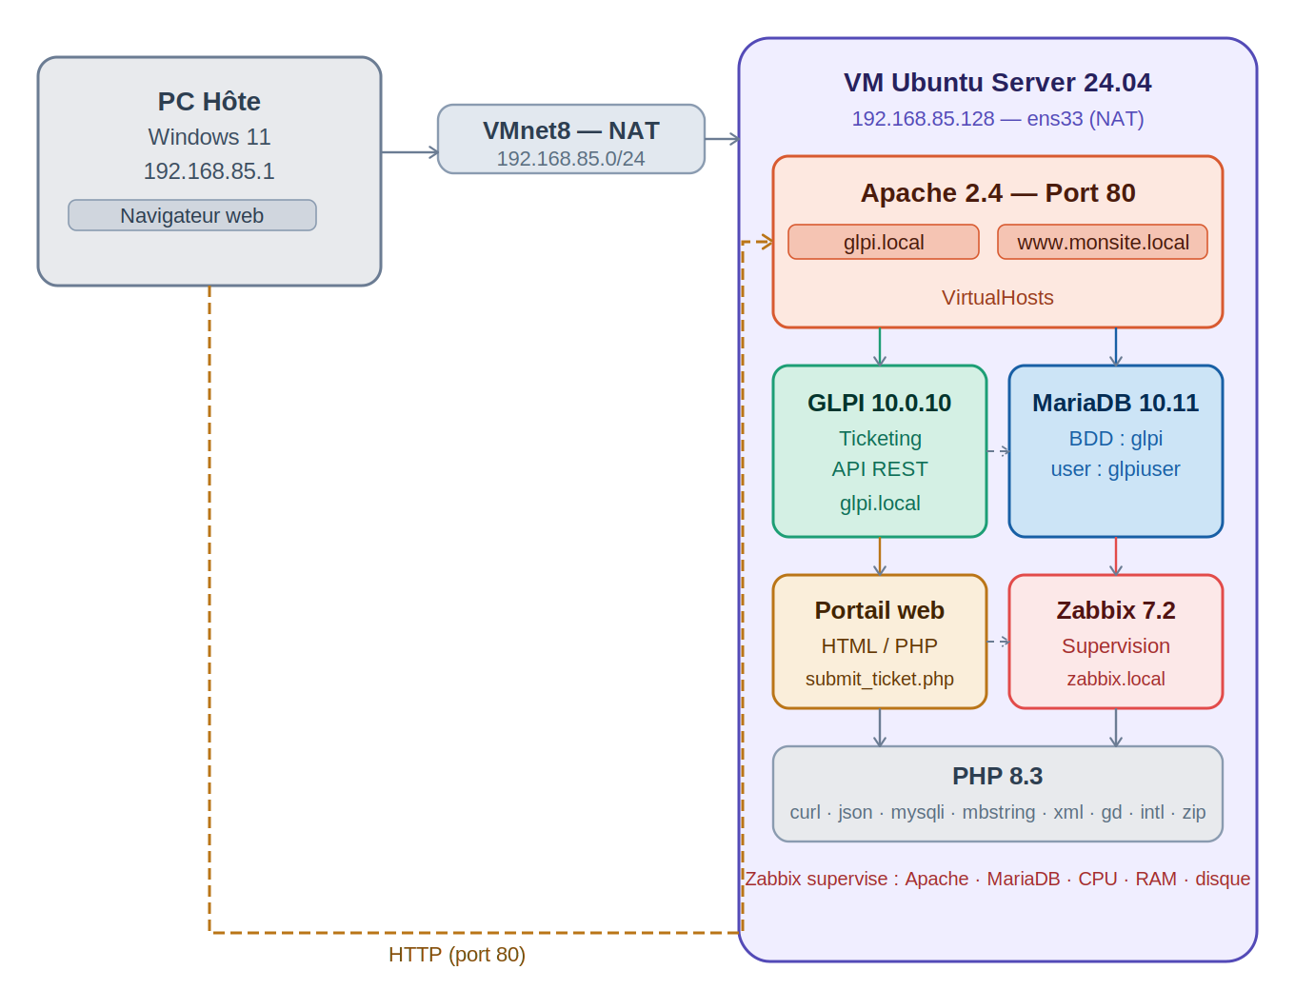

BTS Services informatiques aux organisations SESSION 2026
ANNEXE 9-1-A : Fiche descriptive de réalisation professionnelle (recto)
Épreuve E6 - Administration des systèmes et des réseaux (option SISR)

DESCRIPTION D’UNE RÉALISATION PROFESSIONNELLE |  |  | N° réalisation : 2
Nom, prénom : FOSSEY Florent |  | N° candidat : 02543708675
Épreuve ponctuelle ☑ | Contrôle en cours de formation ☐ | Date : 12 / 03 / 2026

Organisation support de la réalisation professionnelle
Pour une Organisation

Intitulé de la réalisation professionnelle
Mise en place d'un serveur DHCP et DNS sous Debian 12 avec failover et filtrage MAC

Période de réalisation : Décembre 2025 Lieu : Établissement

Modalité : ☑ Seul(e) ☐ En équipe

Compétences travaillées
☑ Concevoir une solution d’infrastructure réseau
☑ Installer, tester et déployer une solution d’infrastructure réseau
☑ Exploiter, dépanner et superviser une solution d’infrastructure réseau
Conditions de réalisation² (ressources fournies, résultats attendus)
Ressources fournies : PC sous Windows avec VMware Workstation et image ISO Debian 12.
Résultats attendus : services DNS et DHCP fonctionnels avec haute disponibilité (failover DHCP entre deux serveurs), attribution automatique des adresses IP, résolution de noms opérationnelle et sécurisation des accès par filtrage MAC (deny unknown-clients).
Contraintes : environnement isolé (Host-only), serveur sans interface graphique (mode texte), adresse IP du serveur fixe.
Description des ressources documentaires, matérielles et logicielles utilisées³
Matériel : PC hôte sous Windows, VMware Workstation Pro, avec deux VM serveurs Debian 12 (srv-debian 192.168.109.10 et srv-debian2 192.168.109.11) et une VM cliente Windows 11 (CLIENT-TEST). Réseau virtuel isolé VMnet19 (Host-only) en 192.168.109.0/24.
Logiciels serveur : Debian 12 Bookworm, Bind9 (DNS), isc-dhcp-server 4.4.3 (DHCP avec failover), nano/vim (édition), OpenSSH (administration distante), dnsutils et net-tools (diagnostic réseau).
Identifiants : login flo / mot de passe flo sur les deux serveurs (compte standard et root).

Modalités d’accès aux productions⁴ et à leur documentation⁵
Documentation disponible sur support numérique : https://fosseyflorent.fr/PPE_DHCP_DNS_Fossey_Florent.pdf
Accès SSH : ssh flo@192.168.109.10 (srv-debian, primaire) et ssh flo@192.168.109.11 (srv-debian2, secondaire).
Login : flo / Mot de passe : flo (compte standard et root).

BTS Services informatiques aux organisations SESSION 2026
ANNEXE 9-1-A : Fiche descriptive de réalisation professionnelle
(verso, éventuellement pages suivantes)
Épreuve E6 - Administration des systèmes et des réseaux (option SISR)

Descriptif de la réalisation professionnelle, y compris les productions réalisées et schémas explicatifs
CONTEXTE ET OBJECTIFS
Ce PPE consiste à déployer, en environnement virtualisé, un serveur DNS et un serveur DHCP sous Debian 12, afin d'assurer la résolution de noms et l'attribution automatique d'adresses IP. Un mécanisme de failover DHCP entre deux serveurs ainsi qu'un filtrage MAC ont été mis en place pour assurer la haute disponibilité et sécuriser les accès au réseau.
ARCHITECTURE RÉSEAU
Réseau isolé (Host-only) en 192.168.109.0/24. Deux serveurs Debian 12 disposent chacun d'une IP fixe (192.168.109.10 et 192.168.109.11) et un pool d'adresses est réservé pour les clients DHCP. Un poste Windows 11 sert de machine de test.
ÉTAPES DE RÉALISATION
1. Installation de Debian 12 en VM avec adresse IP statique, puis installation des services DNS et DHCP via APT.
2. Configuration du serveur DNS (Bind9) : paramétrage des options globales, création de la zone locale florent.local avec résolution directe et inverse.
3. Configuration du serveur DHCP : définition de l'interface d'écoute, du pool d'adresses, de la passerelle, du serveur DNS et des durées de bail.
4. Mise en place du failover DHCP entre srv-debian (primaire) et srv-debian2 (secondaire) avec synchronisation des baux.
5. Activation du filtrage MAC (deny unknown-clients) pour n'autoriser que les clients référencés.
TESTS ET VALIDATION
La syntaxe des fichiers a été validée (named-checkconf, dhcpd -t). Les services DNS et DHCP sont actifs (active running). Le client Windows 11 obtient l'IP 192.168.109.151 avec passerelle 192.168.109.10 et DNS 192.168.109.10 (suffixe florent.local). Le failover est confirmé : après arrêt du serveur primaire, le client renouvelle son bail via le secondaire (Serveur DHCP : 192.168.109.11). Le filtrage MAC fonctionne : seul le client autorisé obtient une adresse. La résolution DNS est validée par nslookup srv-debian.florent.local (retourne 192.168.109.10) et ping par nom réussi (4/4 paquets, perte 0%). Le journal du serveur secondaire affiche « Both servers normal » confirmant la synchronisation du failover.
DIFFICULTÉS RENCONTRÉES
Quatre difficultés rencontrées :
(1) Absence d'Internet en réseau isolé : basculement temporaire en NAT pour l'installation des paquets.
(2) Échec initial du service DHCP sans configuration valide : comportement normal, corrigé après paramétrage de dhcpd.conf.
(3) Perte de session SSH lors du changement NAT vers VMnet19 : corrigé en configurant l'IP statique avant de changer l'adaptateur réseau.
(4) Doublon dans dhcpd.conf lors de l'ajout du filtrage MAC : corrigé en vidant le fichier au préalable.

